Задача 1.
Случайная величина X задана функцией распределения F(x). Найти плотность распределения вероятностей, математическое ожидание и дисперсию случайной величины.
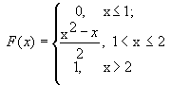
Задача 2.
Известны Математическое ожидание a и среднее квадратичное отклонение s нормально распределенной случайной величины X. Найти вероятность попадания этой величины в заданный интервал (a;b)
a=9, s=5, a=5, b=14

